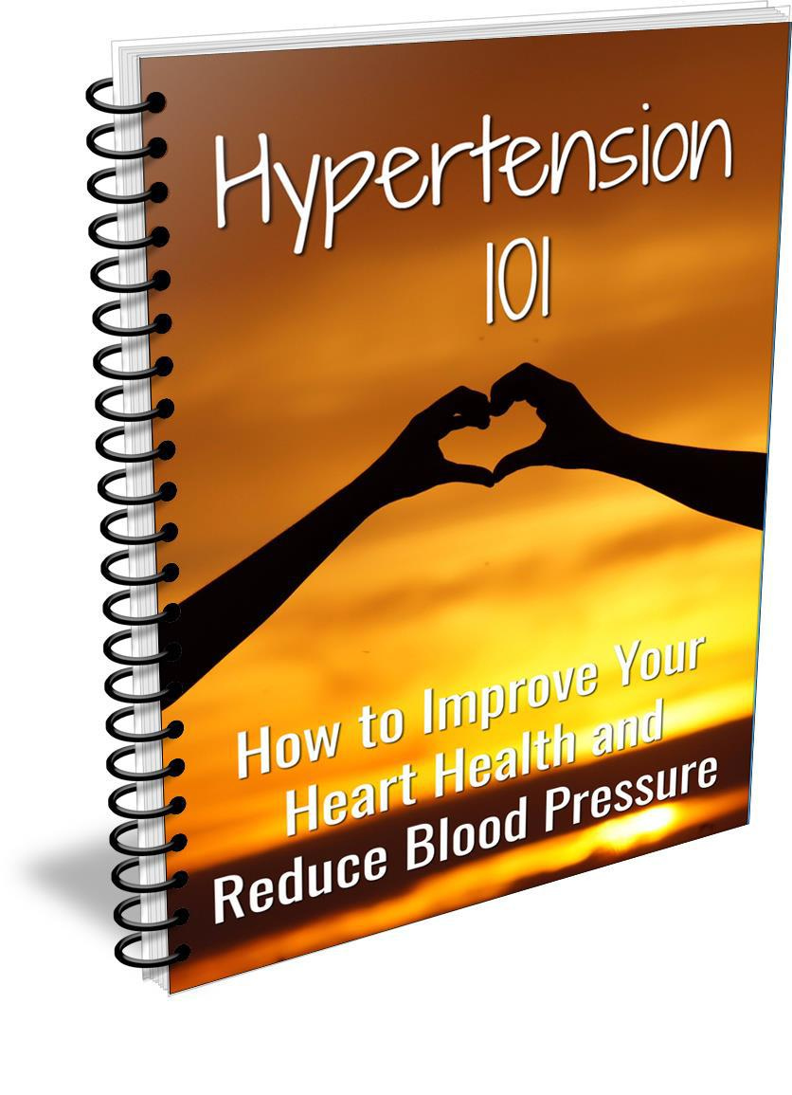

Hipertensão 101

Você provavelmente está ciente de que precisa comer direito e se exercitar, mas isso não é recomendado apenas para a saúde e bem-estar geral ou para perder peso. Também é essencial porque ajuda você a melhorar sua saúde cardiovascular.

O que é saúde cardiovascular? Isso está relacionado ao seu coração e artérias, que estão ajudando a lhe proporcionar vida. Quando sua saúde cardiovascular começa a declinar, você corre o risco de sofrer de doenças cardíacas e derrames, os quais podem ser fatais.

Grande parte da sua saúde cardiovascular está procurando sinais de que pode estar em declínio, como na hipertensão. Hipertensão é algo para não ser mexido com. Aqui estão algumas coisas a saber sobre hipertensão e o que pode ser feito sobre isso.

1. O que é hipertensão?

Ao discutir a hipertensão, é importante reconhecer fatos específicos que podem definir claramente o que é, como é medido e como isso pode afetar sua saúde. Nos últimos anos, tornou-se uma condição mais comum; portanto, a necessidade de informações sobre ele se tornou muito maior do que o registrado anteriormente.

Antes de descobrir se você pode estar em risco ou sofrendo dessa condição, é necessário explorar os parâmetros dessa definição; portanto, o artigo a seguir será uma explicação do que define a hipertensão.

O que é isso exatamente

A hipertensão é uma doença cardiovascular que é mais conhecida por seu nome comum, pressão alta. Diz-se que você tem hipertensão quando seu coração precisa trabalhar mais para bombear o sangue através das artérias e veias.

Isso geralmente é causado por alguma forma de restrição do fluxo sanguíneo devido à forte presença de gordura no sangue ou pela constrição física real dos vasos sanguíneos. De qualquer forma, essa condição pode levar a problemas mais graves e possivelmente fatais, se não for verificada.

Medição da hipertensão

Quando você está controlando sua pressão arterial, os níveis saudáveis ​​mais comuns devem estar abaixo de 120 sistólicos e abaixo de 80 diastólicos. Se você não monitora sua pressão arterial e está começando a se tornar prejudicial, você pode encontrar-se em 140-159 sistólica ou 90-99 diastólica.

Isso é considerado estágio 1 da pressão alta. Se você tem 160 anos ou mais de pressão sistólica ou 100 ou acima de diastólica, seria considerado pressão arterial no estágio 2.

Qualquer coisa acima de 180 sistólica ou acima de 110 diastólica seria considerada uma emergência com risco de vida ou crise hipertensiva.

2. Quais são as possíveis causas?

Apesar do que se acreditava anteriormente, uma pessoa pode viver com hipertensão por algum tempo sem exibir qualquer forma de sintoma. Para proteger a si mesmo ou a seus entes queridos dessas doenças, pode ser de grande valia aprender quais são as possíveis causas da hipertensão ou da pressão alta.

É uma boa idéia anotar todas as semelhanças em sua experiência ao ler este artigo sobre as possíveis causas da hipertensão.

Uma falha na sua genética

Nas últimas décadas, a ciência começou finalmente a desembaraçar os fios do DNA para descobrir a que tipos de doenças ou condições cada pessoa pode estar predisposta durante sua vida. Antes disso, a melhor maneira do médico de restringir a lista de possíveis causas de doenças veio na forma de simplesmente perguntar quais problemas de saúde são comuns aos membros de sua família.

Esse conhecimento lhes permitiu adivinhar melhor os tratamentos e eliminar soluções que dificilmente ajudarão.

Seus hábitos

Se você bebe ou fuma, estará em alto risco de hipertensão. Especialmente se você se envolver em ambas as atividades. O tabagismo contribui fortemente para o endurecimento das artérias, e as artérias duras não se flexionam tanto, o que aumenta exponencialmente as chances de derrames com risco de vida.

Isso ocorre porque as artérias que explodem são muito mais difíceis de consertar do que as que possuem bloqueio. Uma artéria com hemorragia no cérebro ou perto dele provavelmente o matará imediatamente.

Atividade insuficiente

Um estilo de vida sedentário pode ser uma das piores coisas para a pressão alta. Quando você não está ativo o suficiente, os fluidos que ajudam a limpar e bombear através do corpo, como a linfa, não conseguem transportar toxinas, resíduos e outras substâncias indesejáveis ​​para os locais de descarte.

As artérias perdem sua elasticidade quando você não se move o suficiente, e também pode levar ao lento acúmulo de placa arterial a partir do colesterol não controlado.

3. Que sinais e sintomas existem?

A hipertensão é um sinal de problemas de saúde iminentes para as pessoas que a experimentam, mas antes de evoluir para problemas mais sérios, geralmente há uma coleção de efeitos negativos que sinalizam os problemas futuros.

Se você ou um membro da família começou a sentir alguns desses sintomas sem saber como eles estão ligados à sua saúde, pode ser fácil passar por cima desses sinais de alerta e, sem saber, elevar-se a uma categoria de risco mais alta para um futuro evento cardíaco. Este artigo explica algumas coisas que você talvez precise saber.

Às vezes não há sinais

Nas décadas anteriores, os médicos assumiram incorretamente que a hipertensão era algo sempre sintomático, mas descobertas mais recentes revelaram que você pode não ser capaz de detectar a hipertensão com o check-out.

Este é um momento em que é uma boa ideia dar uma olhada no histórico da sua família para ver se você tem algum membro da família que sofra dessa condição. Se você tem um pai, tio ou avô que lidou com hipertensão, a probabilidade de ser suscetível é extremamente alta.

Sua audição muda repentinamente

Você já sentou e relaxou silenciosamente quando sua audição diminuiu repentinamente por um momento? Muitas vezes isso pode ser um sinal de que sua pressão arterial mudou. Quando o seu coração precisa trabalhar muito para forçar o sangue através dos vasos sangüíneos, a pressão extra exercida pode exercer pressão extra sobre o tímpano, tornando-o menos sensível por um momento.

A placa gordurosa também pode ficar presa nos pequenos vasos sanguíneos dos ouvidos, tornando a perda auditiva uma experiência mais permanente.

Dores de cabeça, pressa na cabeça ou visão embaçada

Às vezes, quando você se levanta muito rápido, pode ficar um pouco tonto. Essa é uma ocorrência normal para a maioria das pessoas, mas, se estiver acontecendo com frequência, verifique a pressão arterial. Quando você estiver parado, o sangue escorre onde quer que ele possa se sentar. Isso significa que, quando você se levanta, o sangue corre para se reposicionar em seu corpo, criando uma sensação um tanto desagradável.

Isso pode causar dores de cabeça ou visão embaçada, dependendo de quão saudáveis ​​são suas artérias. Se você tiver algum desses tipos de problemas, seria uma boa ideia fazer o check-out.

4. Existem opções de tratamento?

A maioria das pessoas ficará encantada ao saber que existem várias opções de tratamento para quem sofre de pressão alta. Devido ao fato de a ciência ter descoberto que o planeta Terra contém um rico suprimento de alimentos com valores medicinais, os tratamentos que antes eram considerados mágicos revelaram ter um poder de cura que é sempre comparável a muitos métodos tradicionais disponíveis para consumidores.

A melhor parte de muitos desses tratamentos é que há pouco ou nenhum efeito colateral, então você tem menos chances de uma reação ruim.

Óleo de peixe

Este óleo é proveniente de peixe e é muito rico em ácidos graxos ômega 3. Essas incríveis pílulas ricas em antioxidantes ajudam as veias e artérias a permanecerem elásticas, e os ácidos graxos ajudam a quebrar os depósitos de placa e colesterol. Um ou dois por dia pode afetar significativamente o seu colesterol e ajudar o corpo a eliminar gorduras saturadas flutuantes.

Chá verde

O chá é uma bebida rica em antioxidantes que pode ajudá-lo a melhorar sua saúde ao longo do tempo. Estudos mostraram que pessoas que consumiam 2 xícaras de chá por dia foram capazes de melhorar significativamente seus níveis de colesterol. O chá verde também é anti-inflamatório e pode ajudar as artérias irritadas a relaxar e ampliar. Um estudo constatou que, após três semanas de consumo de chá, o diâmetro arterial quase dobrou.

Licopeno

Embora você possa encontrar licopeno em quase todas as frutas ou vegetais, atualmente o tomate é conhecido por ter a maior concentração desse incrível produto químico. A pesquisa com licopeno concluiu que o licopeno era extremamente eficaz na quebra de bloqueios perigosos e depósitos de gordura nas artérias. Isso o torna uma excelente maneira de prevenir derrame e reduzir a chance de um ataque cardíaco.

Alho

Por pelo menos 2000 anos, o alho tem sido usado em medicamentos e remédios de todos os tipos.

Hoje percebemos que suas propriedades e benefícios vão muito além do sabor do seu sabor.

O alho agora é conhecido por sua capacidade de reduzir triglicerídeos e colesterol no sangue.

5. A hipertensão pode ser tratada naturalmente?

Com o número alarmante de pessoas que procuram alternativas às abordagens atuais das condições médicas, mais informações sobre métodos naturais de tratamento de doenças se tornaram amplamente disponíveis.

Para a surpresa de alguns, muitos dos tratamentos se mostraram muito úteis no combate às doenças para as quais foram criados, e alguns deles se mostraram não apenas enraizados na história, mas também na ciência. O objetivo deste artigo é compartilhar algumas maneiras pelas quais a hipertensão pode ser tratada naturalmente.

Fazer algum exercício

O exercício sempre foi conhecido por ser muito eficaz no combate à pressão alta. Quando você tem a chance de se envolver em atividades vigorosas, um aumento sustentado da frequência cardíaca fortalece o músculo cardíaco e ajuda a melhorar a elasticidade das veias e artérias.

Também ajuda a empurrar o colesterol e outras gorduras flutuantes no sangue para os locais de descarte no sistema circulatório, dificultando a coleta dessas gorduras e causando mais danos ao criar bloqueios.

Certifique-se de obter uma boa nutrição

Uma das partes principais da saúde é garantir que seu corpo tenha os nutrientes importantes suficientes para abastecê-lo. A obtenção das vitaminas e minerais necessários pode ajudar seu sistema circulatório a reduzir a inflamação que pode ser o resultado de qualquer número de influências externas.

Outra parte importante da nutrição é a ingestão de gorduras solúveis que ajudam a absorver e transportar as gorduras na corrente sanguínea para que possam ser removidas.

Corte em gorduras saturadas

Outra ótima maneira de ajudar a evitar pressão alta é substituir as gorduras saturadas por gorduras vegetais insaturadas mais saudáveis. Esses tipos de gorduras são mais fáceis para o corpo absorver e apresentam uma ampla gama de benefícios à saúde relacionados ao coração e pressão arterial.

Cortar também diminui a quantidade de trabalho que seu coração precisa fazer e oferece menos chances de qualquer tipo de acúmulo.

